Санкт-Петербургский политехнический университет Петра Великого

Институт компьютерных наук и технологий

Кафедра компьютерных систем и программных технологий

Отчет по лабораторной работе №4

По дисциплине «Базы данных»

«Хранимые процедуры»

Работу выполнил студент группы №43501/4 Кушнаренко П.В. _________

Работу принял преподаватель Мяснов А.В._____________

Санкт-Петербург

2015

1. Цель работы

Познакомить студентов с возможностями реализации более сложной обработки данных на стороне сервера с помощью хранимых процедур.

1. Программа работы
2. Изучить возможности языка PSQL
3. Создать две хранимые процедуры в соответствии с **индивидуальным заданием**, полученным у преподавателя
4. Выложить скрипт с созданными сущностями в svn
5. Продемонстрировать результаты преподавателю
6. Ход работы
7. Изучены возможности языка PSQL
8. Создание двух ХП в соответствии с индивидуальным заданием.

**Задание 1.**

Рассчитать статистику заполняемости номеров за текущий год поквартально.

Созданная хранимая процедура

|  |
| --- |
| SET TERM ^ ;  create or alter procedure NEW_PROCEDURE  returns (  ROOM integer,  KV integer,  KV2 integer,  KV3 integer,  KV4 integer)  as  declare variable I integer = 1; /* 1 */  declare variable CURYEAR integer;  declare variable BUFER integer;  declare variable I2 integer = 1;  begin  /* Procedure Text */  for  select rooms.id  from rooms  into :i  do  begin  select rooms.numberroom  from rooms  where rooms.id =:i  into :room;  curyear = extract(year from (current_date));  while (i2 < 13)  do  begin  /*1 kvartal*/  select kva1.kva1ch from  (select roomconditions.roomid as kva1rid, count(roomconditions.roomid) as kva1ch  from roomconditions  where extract(year from roomconditions.inroom)  =:curyear and roomconditions.roomid in (select rooms.id from rooms)  and extract(month from roomconditions.inroom) between :i2 and :i2+2  GROUP BY roomconditions.roomid  order by roomconditions.roomid) as kva1  where kva1.kva1rid = :i  into :bufer;  if (i2 = 1) then kv = bufer;  if (i2 = 4) then kv2 = bufer;  if (i2 = 7) then kv3 = bufer;  if (i2 = 10) then kv4 = bufer;  i2 = i2 + 3;  end  suspend;  i2 = 1;  end  end^  SET TERM ; ^ |

Эксперимент на большем количестве данных:

Execute time = 865ms

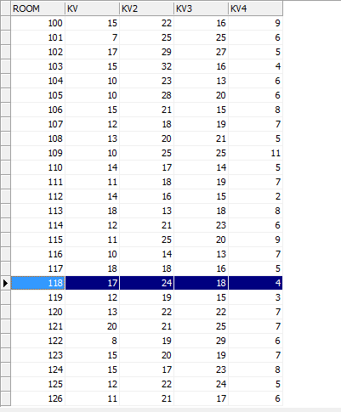

**Задание 2**

Рассчитать динамику заполняемости номеров заданного вида за заданный год поквартально в сравнении с аналогичным периодом годом ранее.

Хранимая процедура

|  |
| --- |
| SET TERM ^ ;  create or alter procedure NEW_PROCEDURE2 (  CATEGROOM type of column CATEGORIES.ID not null)  returns (  ROOM integer,  KV integer,  KV2 integer,  KV3 integer,  KV4 integer)  as  declare variable I integer = 1; /* 1 */  declare variable CURYEAR integer;  declare variable BUFER float;  declare variable I2 integer = 1;  declare variable BUFER2 float;  declare variable RESKVA float;  begin  /* Procedure Text */  for  select rooms.id  from rooms  where rooms.categoryid = :categroom  into :i  do  begin  select rooms.numberroom  from rooms  where rooms.id =:i  into :room;  curyear = extract(year from (current_date));  while (i2 < 13)  do  begin  /*1 kvartal*/  select kva1.kva1ch from  (select roomconditions.roomid as kva1rid, count(roomconditions.roomid) as kva1ch  from roomconditions  where extract(year from roomconditions.inroom)  =:curyear and roomconditions.roomid in (select rooms.id from rooms)  and extract(month from roomconditions.inroom) between :i2 and :i2+2  GROUP BY roomconditions.roomid  order by roomconditions.roomid) as kva1  where kva1.kva1rid = :i  into :bufer;  select kva1.kva1ch from  (select roomconditions.roomid as kva1rid, count(roomconditions.roomid) as kva1ch  from roomconditions  where extract(year from roomconditions.inroom)  =:curyear-1 and roomconditions.roomid in (select rooms.id from rooms)  and extract(month from roomconditions.inroom) between :i2 and :i2+2  GROUP BY roomconditions.roomid  order by roomconditions.roomid) as kva1  where kva1.kva1rid = :i  into :bufer2;  reskva = bufer/bufer2*100;  if (i2 = 1) then kv = reskva;  if (i2 = 4) then kv2 = reskva;  if (i2 = 7) then kv3 = reskva;  if (i2 = 10) then kv4 = reskva;  i2 = i2 + 3;  end  suspend;  i2 = 1;  end  end^  SET TERM ; ^ |

Эксперимент с большим кол-вом данных (100000 записей):

Execute time = 561ms

.

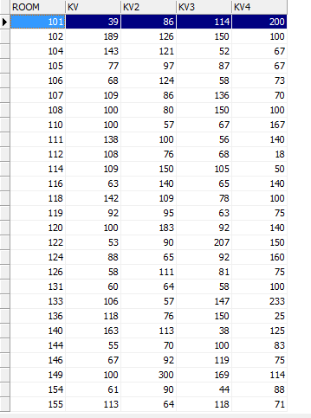

1. Скрипты выложены в репозиторий
2. Скрипты продемонстрированы преподавателю

Выводы

В данной работе изучен принцип создания хранимых процедур и работы с ними. В языке sql хранимые процедуры позволяют сохранить какую-либо последовательность действий, что бы в дальнейшем не писать их снова. Так же, ХП позволяют придать гибкость запросам с помощью параметров. Плюсом хранимых процедур является то, что работа с базой осуществляется на сервере. Предполагается, что сервер выполняет работу с базой данных быстрее чем удаленный пользователь.